驱动DS3231读取时间和温度

1. **实验目的**

**1. 学习在PC机系统中扩展简单I/O 接口的方法。**

**2. 学习硬件接线方法。**

**3. 学习TPYBoard F407开发板 I2C接口的用法。**

**2.所需元器件**

**TPYBoard F407开发板一块**

**DS3231时钟模块一个**

**数据线一条**

**杜邦线若干**

**Putty调试工具**

**3.DS3231的接线方法**

**DS3231时钟模块，通信用的是IIC接口在这只用到DS3231时钟模块的SCL,SDA,VCC,GND四个针脚即可设定读出时间和温度，下面是接线方法。**

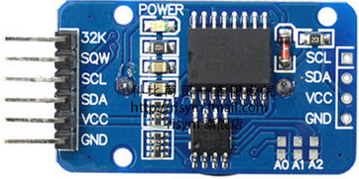

**TPYBoard F407开发板和DS3231时钟模块的针脚对应关系如下：**

**IIC接口1的接线方法（程序中ds=DS3231(1)调用iic接口1）**

|  |  |
| --- | --- |
| **TPYBoard F407开发板** | **DS3231时钟模块** |
| **PB6** | **SCL** |
| **PB7** | **SDA** |
| **3V3** | **VCC** |
| **GND** | **GND** |

**IIC接口2的接线方法（程序中ds=DS3231(2)调用iic接口2）**

|  |  |
| --- | --- |
| **TPYBoard F407开发板** | **DS3231时钟模块** |
| **PB10** | **SCL** |
| **PB11** | **SDA** |
| **3V3** | **VCC** |
| **GND** | **GND** |

**4.源代码**

**接线ok后，导入ds3231.py，编写main.py保存，等红灯熄灭后，rst开发板，用Putty可以看到时间和温度。源码见同目录程序源码文件夹下。**

